Mesure des grandeurs physiques

1. Définitions :

*1a) Capteur*

Capteur

Grandeur physique d’entrée

(mesurande m)

Grandeur électrique de sortie

(réponse s)

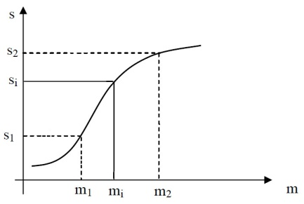

Si la réponse s=f(m) du capteur n’est pas linéaire,

la sensibilité du capteur () varie :

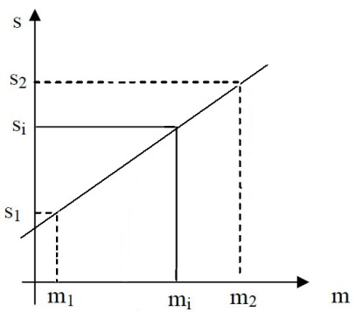

On essaiera toujours d’avoir une réponse linéaire.

La sensibilité S est constante.

Plus la pente S est grande, plus le capteur est sensible

1b) On distingue 2 catégories de capteurs :

* Capteurs actifs

Ils fonctionnent en générateur en transformant directement la mesurande en énergie électrique, par une conversion d’énergie (mécanique ou thermique) en énergie électrique.

* Capteurs passifs

Ils utilisent un élément intermédiaire (corps d’épreuve) qui réagit au phénomène physique et une alimentation électrique extérieure pour obtenir un signal électrique de bas niveau.

1c) Chaque catégorie peut être caractérisée selon deux critères:

        - en fonction de la grandeur mesurée : on parle alors de capteur de position, de température, de vitesse, de force, de pression, etc.;

        - en fonction du caractère de l'information délivrée : on parle alors de capteurs logiques appelés aussi capteurs tout ou rien (TOR), de capteurs analogiques ou numériques.

1. Schéma fonctionnel du capteur actif :

*2a) capteur actif*

Conditionneur

Sm : signal de mesure

Délivrer un signal électrique

Gm

Adapter le signal

Sd

Sm

Gm : grandeur à mesurer

Capteur

Sd : signal électrique de bas niveau

grandeurs d’influences

grandeurs d’influences

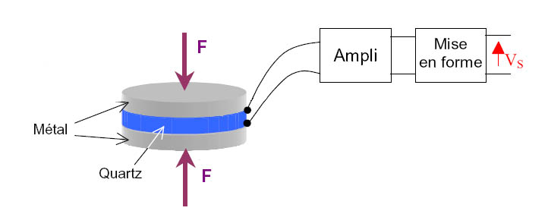2b) Quelques exemples de capteurs actifs à signal analogique:

**Effet piézo-électrique :** Quartz.

L'application d'une contrainte mécanique à certains matériaux dits piézo-électrique (le quartz par exemple) entraîne l'apparition d'une déformation et d'une même charge électrique de signe différent sur les faces opposées.

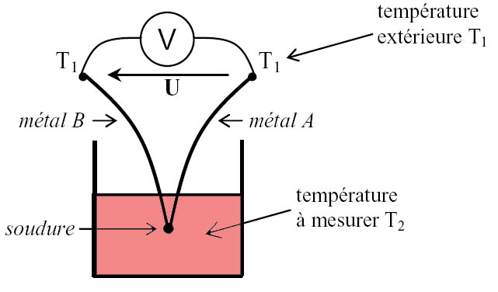

* **Effet thermoélectrique :** Thermocouple

Un circuit formé de deux conducteurs de nature chimique différente,( cuivre / constantan) dont les jonctions sont à des températures T1 et T2, est le siège d'une force électromotrice u(T1,T2).

* 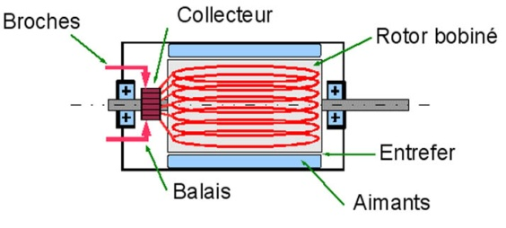**Génératrice à courant continu**

L’excitation est assurée par des aimants permanents (stator).

La tension U aux bornes de la résistance de charge :

*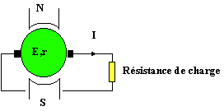 $U=K×Ω$* caractéristique tension vitesse linéaire (réversibilité du moteur CC fonctionnant en génératrice)

1. Schéma fonctionnel du capteur passif:

*3a) Capteur passif*

Détecteur

transducteur

Conditionneur

transmetteur

Sm : signal de mesure

Transformer la Gm en Gi

Gm

Transformer la Gi en Sd

Gi

Adapter le signal

Sd

Sm

Gm : grandeur à mesurer

Corps d’épreuve

Gi : grandeur intermédiaire

Sd : signal électrique de bas niveau

grandeurs d’influences

grandeurs d’influences

grandeurs d’influences

il s’agit de résistances sensibles à la mesurande.

* Soit d'une variation de dimension du capteur, c'est le principe de fonctionnement d'un grand nombre de capteur de position, potentiomètre, inductance à noyaux mobile, condensateur à armature mobile.
* Soit d'une déformation résultant de force ou de grandeur s'y ramenant, pression accélération (armature de condensateur soumise à une différence de pression, jauge d'extensométrie liée à une structure déformable).

Le transmetteur possède en général au moins deux paramètres de réglage ; le décalage de zéro et le gain.

3b) Quelques exemples de capteurs passifs :

* Capteur passif de position à signal analogique : potentiomètre

Curseur lié à l’élément mobile.

E $V=\frac{Rx}{RL }×E=\frac{ρ\frac{x}{S}}{ρ\frac{L}{S}}×E=\frac{x}{L}×E$

V

curseur

x

L

$V=\frac{Rx}{RL}×E=\frac{ρ\frac{.x}{S}}{ρ\frac{.L}{S}}×E=\frac{x}{L}×E$

La tension de sortie est proportionnelle à x

* 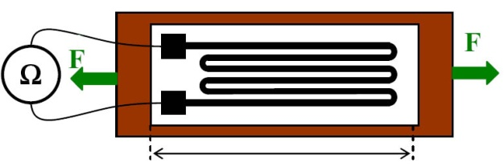Extensométrie :

L

R

Jauge de déformation : piste résistive collée sur un support en résine.

résistance d’un fil conducteur:



R : résistance électrique L : longueur du fil

ρ : résistivité du matériau s : section du fil

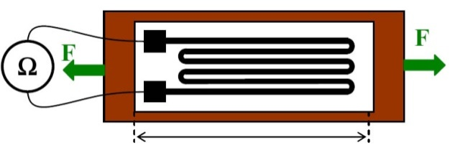

Mesure des déformations

F déforme la jauge et modifie sa résistance

L+ΔL

R+ΔR

$$\frac{ΔR}{R }=K.\frac{ΔL}{L}=K.є$$

Facteur de jauge : K = 2 pour le constantan (Cu Ni 40)

Mesure d’une force : (poutre de longueur L et de hauteur b)

jauge en traction

$$\overset{→}{y}$$

F

$$\overset{→}{x}$$

y

x

S

L

jauge en compression

Capteur passif à signal analogique :

Placée à l’abscisse x sur la poutre, la jauge

capte la déformation (ε) en S provoquée par F.

$ε=\frac{σ}{E}$ avec $\left|σ\right|=\frac{F(L-x)}{IGz}×\frac{b}{2}$

la grandeur intermédiaire ΔR est proportionnelle à F.

$\frac{∆R}{R}=K.ε=K.\frac{F(L-x)}{E.IGz}×\frac{b}{2}$**(proportionnelle à F)**

La variation R est très petite.

Après déformation, les résistances des jauges sont :

$R-∆R$ pour la jauge en compression

$R+∆R$ pour la jauge en traction

Mesure de ΔR par un pont de Wheatstone :

E

A

B

Ro

Ro

R-ΔR

R+ΔR

UAB

UA

UB

$UA=E.\frac{Ro}{Ro+Ro}$ $UB=E.\frac{R+ΔR}{2R}$

$$UAB=UB-UA=E.(\frac{1}{2}-\frac{R+ΔR}{2R})$$

$$UAB=E.(\frac{ΔR}{2R})$$

UAB est ensuite amplifiée par un INA 125

(amplificateur d’instrumentation)

III) Capteur de position à signal numérique : codeur incrémental.

Il possède deux voies A et B fournissant des signaux en créneaux issues de 2 pistes gravées sur un disque.

Un codeur incrémental est un "générateur d'impulsions". Une logique associée au codeur analyse :  
- l'ordre d'apparition des impulsions pour déterminer le sens de déplacement du mobile,  
- le nombre d'impulsions pour déterminer l'amplitude du déplacement.  
Par ailleurs, la logique ayant mémorisé la position de départ du mobile, elle définit la position instantanée à partir de ces 3 informations : position initiale, sens du déplacement et amplitude de celui-ci.

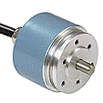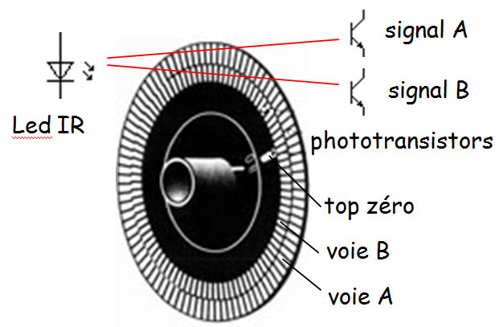

Les signaux A et B résultant de la rotation du disque sont par exemple pour le sens de rotation positif : et pour le sens négatif :

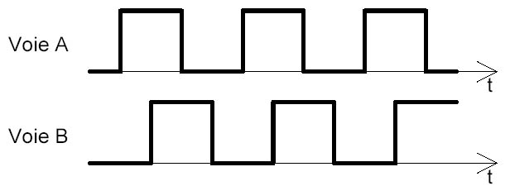



sens négatif de rotation

sens positif de rotation

Quel est le nombre de périodes de chaque signal sur un tour du codeur incrémental si en sortie du capteur on a 2048 tops par tour en traitant les fronts montant et descendant des 2 voies ?

Avec un capteur et deux voies en quadrature, si l'on détecte les fronts et non les niveaux, on a déjà deux fois plus de fronts par signal, et s'ils sont en quadratures on a encore deux fois plus de fronts puisque tous les fronts sont captés. Si la CN reçoit 2048 tops, c'est qu'il y a donc 2048/4 périodes sur chacun des signaux.il est indispensable de calculer la fréquence maximale d’utilisation (compatible avec la fréquence maximale admissible du système de traitement choisi)

Comment câbler les voies A et B sur une bascule D (Delay) afin d’obtenir la sortie Q à l’état haut pour le sens de rotation positif et la sortie Q à l’état bas pour le sens négatif de rotation ?

Table de vérité de la bascule D :

***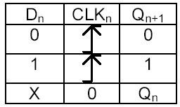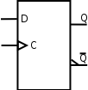* bascule D**



voie A

Pour obtenir la sortie Q à l’état haut pour le sens

voie B

de rotation positif, il faut câbler la voie A sur

Delay D et la voie B sur CLK.

IV) Capteur de position à signal numérique : codeur *absolu*

.

*4a) Simple tour*

Un codeur absolu est un générateur de messages (ou mots) codés :  
- chaque position élémentaire du mobile est caractérisée par une valeur particulière de message,  
- le codeur absolu délivre un message correspondant à la position instantanée du mobile.  
Une logique associée au codeur reconnaît la position instantanée du mobile en comparant le message délivré par le codeur à la table de correspondance position/message.

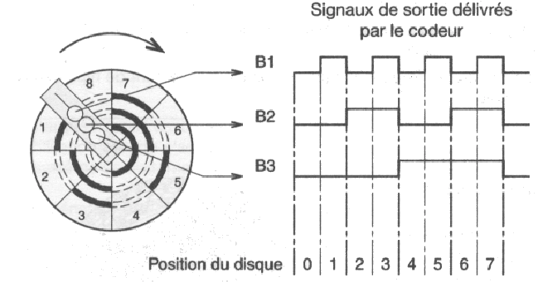

Pour chaque position angulaire de l’axe, le disque fournit un code binaire de 3 bits correspondant à 1/8ème de tour.

**3 bits 🡺 23 = 8 positions**

***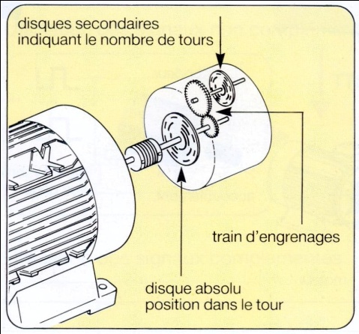*4b)** Multi-tour

Le codeur absolu multi-tours permet, grâce à l’ajout d’un système d’axes secondaires d’indiquer le nombre de tours.

# V) Rappel des principaux avantages et inconvénients de chaque codeur

|  |  |  |
| --- | --- | --- |
|  | **Codeur incrémental** | **Codeur absolu** |
| **Avantages** | conception simple (son disque ne comporte que deux pistes) donc plus fiable et moins onéreux qu'un codeur absolu | insensible aux coupures du réseau : la position du mobile est détenue dans un code qui est envoyé en parallèle au système de traitement.  L'information de position est donc disponible dès la mise sous tension.  Si le système de traitement «saute» une information de position délivrée par le codeur, la position réelle du mobile ne sera pas perdue car elle restera valide à la lecture suivante |
| **Inconvénients** | sensible aux coupures du réseau : chaque coupure du courant peut faire perdre la position réelle du mobile à l'unité de traitement. Il faudra alors procéder à la réinitialisation du système automatisé.  sensible aux parasites en ligne, un parasite peut être comptabilisé par le système de traitement comme une impulsion délivrée par le codeur.  Les fréquences des signaux A et B étant généralement élevées, il faudra vérifier que le système de traitement est assez rapide pour prendre en compte tous les incréments (impulsions) délivrés par le codeur. Le non-comptage d’une impulsion induit une erreur de position qui ne peut être corrigée que par la lecture du « top zéro». | Il est de conception électrique et mécanique plus complexe aussi son coût sera plus élevé qu'un codeur incrémental.  Les informations de position sont délivrées « en parallèle » ; son utilisation mobilisera donc un nombre important d'entrées du système de traitement |

**VI) Classification en fonction du caractère de l'information délivrée**:

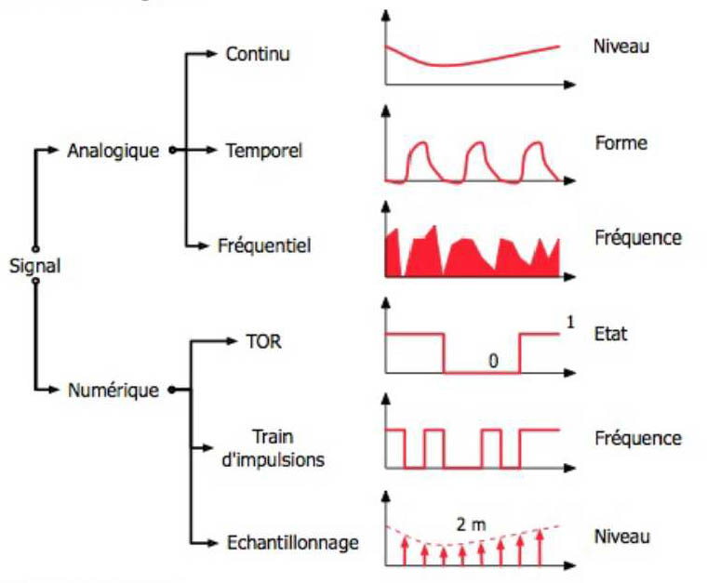(Signal de sortie)

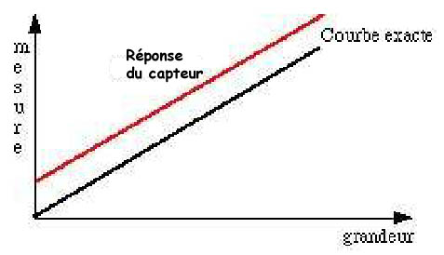VII) Les types d’erreurs classiques de la chaîne d’acquisition:

L’erreur de zéro (offset) :

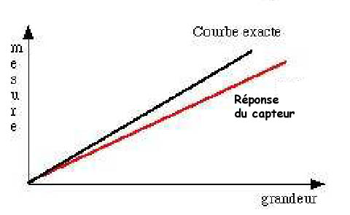

L’erreur d’échelle (gain) :

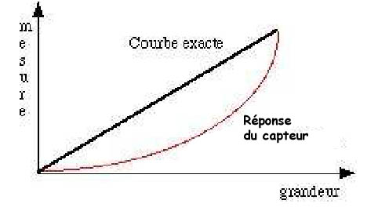

L’erreur de linéarité :

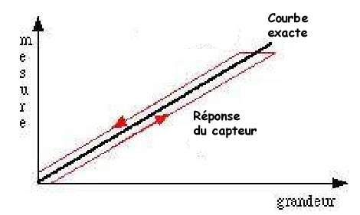

L’erreur d’hystérésis :

L’erreur de quantification :

(numérisation du signal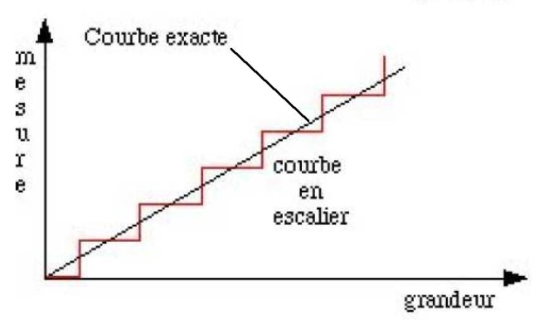)

VIII) Quelques exemples de capteurs TOR:

Capteur optique :

Un capteur photoélectrique est un capteur de proximité. Il se compose d'un émetteur de lumière associé à un récepteur. La détection d'un objet se fait par coupure ou variation d'un faisceau lumineux. Le signal est amplifié pour être exploité par la partie commande.

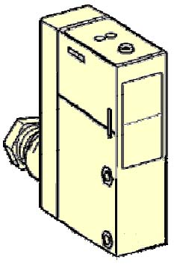

Led IR

Phototransistor

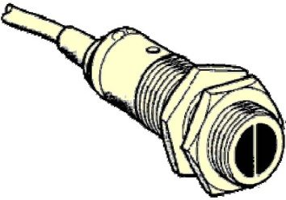

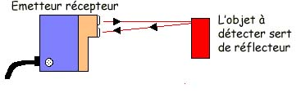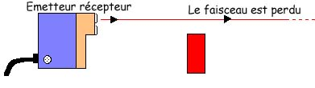

Capteur ILS (Interrupteur à Lame Souple) :

Un capteur ILS est un capteur de proximité composé d'une lame souple sensible à la présence d'un champ magnétique mobile. Lorsque le champ se trouve sous la lame, il ferme le contact du circuit provoquant la commutation du capteur. Ce capteur se monte directement sur un vérin et permet de détecter des positions autres que les positions extrêmes.

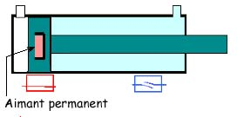

**IX) Principales caractéristiques des capteurs :**

L'étendue de la mesure : c'est la différence entre le plus petit signal détecté et le plus grand perceptible sans risque de destruction pour le capteur.

La sensibilité : c'est la *variation du signal de sortie par rapport à la variation du signal d'entrée*

la résolution : c’est la plus petite différence d’indication d’un dispositif afficheur qui peut être perçue de manière significative :

La rapidité : c'est le temps de réaction d'un capteur entre la variation de la grandeur physique qu'il mesure et l'instant où l'information prise en compte par la partie commande.